**需求规格说明书**

**《教师实验课自主排课系统》**

**编写日期：2019年4月21日**

**项目组：**

|  |  |  |
| --- | --- | --- |
| **学号** | **姓名** | **角色** |
| 201731081105 | 王成宇 | 组长（UI） |
| 201731041314 | 孟祥辉 | 队员（后端） |
| 201731072424 | 黄健 | 队员（前端） |

**修改日志**

|  |  |  |
| --- | --- | --- |
| 修改者 | 修改日期 | 备注说明 |
| 王成宇 | 2019.4.21 | 创建 |
| 王成宇 | 2019.4.21 | 引言 |
| 王成宇 | 2019.4.22 | 软件总体概述 |
| 黄健 | 2019.4.22 | 功能需求 |
| 黄健 | 2019.4.23 | 性能需求 |
| 孟祥辉 | 2019.4.23 | 非功能性需求 |
| 孟祥辉 | 2019.4.23 | 外部接口需求 |
| 王成宇 | 2019.4.23 | 附录功能模型 |
|  |  |  |
|  |  |  |

目录

1. 引言 5

1.1 目的 5

1.2 定义 5

1.3 参考资料 5

2. 软件总体概述 5

2.1 软件标识 5

2.2 软件描述 5

2.2.1 系统属性 5

2.2.2 开发背景 5

2.2.3 软件功能 6

系统基本功能如下表： 6

系统功能结构图： 7

2.3 用户的特点 7

2.4 限制与约束 7

3. 具体需求 8

3.1 功能需求 8

功能需求如下表： 8

3.2 性能需求 9

数据处理能力： 9

时间特性： 9

3.3 设计约束 9

3.3.1 其他标准的约束 9

3.3.2 硬件约束 9

3.4 其它非功能性需求 10

3.4.1 可用性 10

3.4.2 安全性 10

3.4.3 可维护性 10

3.5 外部接口需求 10

3.5.1 用户接口 10

3.5.2 硬件接口 11

3.5.3 软件接口 11

3.5.4 通信接口 11

4. 附录功能模型 12

# 引言

## 目的

通过一系列编程，数据库的应用实现老师能够通过在网上提交自己的课程申请，实验室自主排课系统接收申请，并反馈符合老师课表的空闲的实验室，从而让老师可以自主选择安排上课时间。

## 定义

(1) 系统流程图

说明:系统流程图是描述物理系统的工具，所谓 物理系统，就是一个具体实现的系统，也就是描 述一个单位、一个组织的信息处理的具体实现的系统。

(2) 数据流图

说明:数据流图（Data Flow Diagram，简称 DFD），是结构化（Structured）方法中用于表示系统逻辑模型的一种工具，它描述系统由哪几部分组成，各部分之间有什么联系等，它以图形的方式描绘数据在系统中流动和处理的过程。DFD只反映系统必须完成的逻辑功能。

(3) 数据字典

说明:数据字典（Data Dictionary，简称DD）定义了数据流图中的数据和加工，是对各个数据流、加工及数据存储的详细说明，它包含4类条目:数据流条目、数据存储条目、数据项条目和加工条目。

## 参考资料

**《构建之法-现代软件工程》 人民邮电出版社 第三版**

**《离散数学及其应用》 机械工业出版社 第七版**

# 软件总体概述

## 软件标识

教师实验课自主安排系统

## 软件描述

### 系统属性

该系统是独立的,可以单独的依靠数据库来实现基本功能。

### 开发背景

目前，一些学校实验室排课仍采用纯手工方式操作，首先教师提交上实验课课程申请，然后管理员基于学校教务系统中教师的课表，学生的课表和教师的上实验课申请、实验教室的空闲状态、教室机器配置几方面的资料来排课。这样排课带来了很大的弊端，例如，教室管理员工作繁重、容易出错、容易造成教室冲突、学生课程冲突等问题。致使实验室管理混乱。

### 软件功能

### 系统基本功能如下表：

|  |  |  |  |  |
| --- | --- | --- | --- | --- |
| **序号** | **功能名称** | **功能需求标识** | **优先级** | **简要描述** |
| 1 | 基本信息管理 | L1 | 高 | 对基本信息的录入、修改、删除等 |
| 2 | 教师排课管理 | L2 | 高 | 对上课时间、地点、课时、班级等的安排 |
| 3 | 信息查询管理 | L3 | 高 | 对实验课安排以及其他信息的查询 |
| 4 | 系统用户管理 | L4 | 高 | 对账号的管理 |
| 5 | 实验报告管理 | L5 | 中 | 提交实验报告 |
| 6 | 考勤管理 | L6 | 中 | 签到、签退 |
| 7 | 排课信息查询 | L7 | 低 | 查询其他所有课程排课信息 |

### 系统功能结构图：

实验课排课系统

基本信息管理

教师排课管理

系统用户管理

信息查询管理

基本信息删除

基本信息修改

基本信息录入

排课信息删除

排课信息修改

排课信息录入

账号管理

教师带班查询

排课信息查询

基本信息查询

## 用户的特点

本系统主要用户为高校实验室管理员、教师、学生，实验室管理员必须熟练掌握实验室的各种信息，以便给设计人员一些资料来设计实验室排课系统，学生和教师可以不了解实验室信息，只要和实验室管理员一起获得系统的输出即可。用户都应懂得如何操作计算机，维护人员应有较高的教育水平并且对类似系统有过维护的经验。

## 限制与约束

经费限制：无项目经费

开发期限：开发时间约为七周

硬件限制：无

编程语言：c#、SQL

通信协议：TCP/IP

开发过程中须遵守的某些标准或规则:编码规范采用c#编码规范进行。

# 具体需求

## 功能需求

### 功能需求如下表：

|  |  |
| --- | --- |
| 功能编号 | 1 |
| 功能名称 | 基本信息管理 |
| 功能描述 | 系统管理员负责对各种基本信息的录入、修改、删除等操作。 |
| 输入项 | 基本信息 |
| 处理描述 | 录入、修改、删除 |
| 输出项 | 基本信息 |
| 界面要求 | 简洁、美观 |

|  |  |
| --- | --- |
| 功能编号 | 2 |
| 功能名称 | 教师排课管理 |
| 功能描述 | 教师负责对各班实验课的的时间、地点、课时、上课班级等进行安排。 |
| 输入项 | 实验课时间、地点、课时、上课班级 |
| 处理描述 | 录入 |
| 输出项 | 排课信息 |
| 界面要求 | 简洁、美观 |

|  |  |
| --- | --- |
| 功能编号 | 3 |
| 功能名称 | 信息查询管理 |
| 功能描述 | 用户可以查询学校各实验课的安排，以及各类信息的查询。 |
| 输入项 | 账号、密码 |
| 处理描述 | 查询 |
| 输出项 | 排课信息、基本信息 |
| 界面要求 | 简洁、美观 |

|  |  |
| --- | --- |
| 功能编号 | 4 |
| 功能名称 | 系统用户管理 |
| 功能描述 | 系统管理员负责对用户的增加、删除以及权限的修改。 |
| 输入项 | 基本信息 |
| 处理描述 | 修改 |
| 输出项 | 改后的基本信息 |
| 界面要求 | 简洁、美观 |

## 性能需求

### 数据处理能力：

（1）支持的终端数：100

（2）支持并行操作的用户数：2000

（3）处理的文件和记录数：1000

（4）表和文件的大小：不超过数据库的大小限制即可。

### 时间特性：

（1）响应时间：0.5秒以内

（2）更新处理时间：0.5秒以内

（3）数据的转换和传送时间：1秒以内

（4）运行时间：1秒以内

## 设计约束

### 其他标准的约束

* + - * 1. 报表格式：字体要求：标准字体（宋体、小四号）
        2. 数据命名：使用一般的命名方式。
        3. 审计追踪：

（1）显示用户登录时间。

（2）显示作更改的用户和进行操作的用户名相同。

（3）显示更改的时间和日期。

（4）显示更改涉及的重要内容。

（5）系统日志内容不可删除。

（6）系统日志内容不可修改。

（7）系统日志的时间、日期不可修改。

（8）审计追踪功能不可被停用

### 硬件约束

操作系统：Win7及以上版本Windows

内存：32M及以上

硬盘：1GB及以上

## 其它非功能性需求

### 可用性

(1)稳定性

系统能够不断增加新的功能，同时能够修复bug，使系统运行稳定。

(2)产品操作简单，容易上手

产品面向的是大众用户，所以操作内容尽量简便。

(3)异常处理能力

产品要具有一定的异常处理能力，能够在遇到非系统故障时保证软件正常运行。

(4)并发性

能够确保用户同时在线使用产品。

(5)辅助能力

产品要有一定数量的提示信息为用户提示操作方向，并且要有帮助或操作指南功能。

### 安全性

(1)数据备份

允许用户对数据进行备份和恢复，以防数据破坏或丢失造成影响。

(2)数据加密

对核心数据进行加密。

(3)权限控制

不同的用户，对于不同的操作有不同的操作权限。

### 可维护性

(1)保留系统完善的源代码。

(2)在命名等方面有严格合理的规范。

(3)选择容易理解的高级的程序设计语言同时有一定数量的注释。

## 外部接口需求

### 用户接口

图形接口：通过窗体及窗体控件以图形化的操作界面，直观呈现给用户,并在部分控件上增加提示性文字辅助用户操作。

### 硬件接口

操作系统：Win7及以上版本Windows

内存：32M及以上

硬盘：1GB及以上

### 软件接口

数据库： SQL Server 2014

开发工具：Microsoft Visual Studio 2017

编程语言：c#、SQL

### 通信接口

TCP/IP 通信协议接口

# 附录功能模型

**一、数据流图**

**1、顶层数据流图**

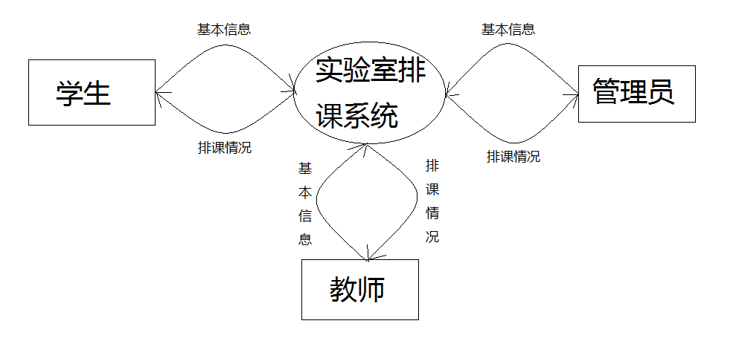

**2、第0层数据流图**

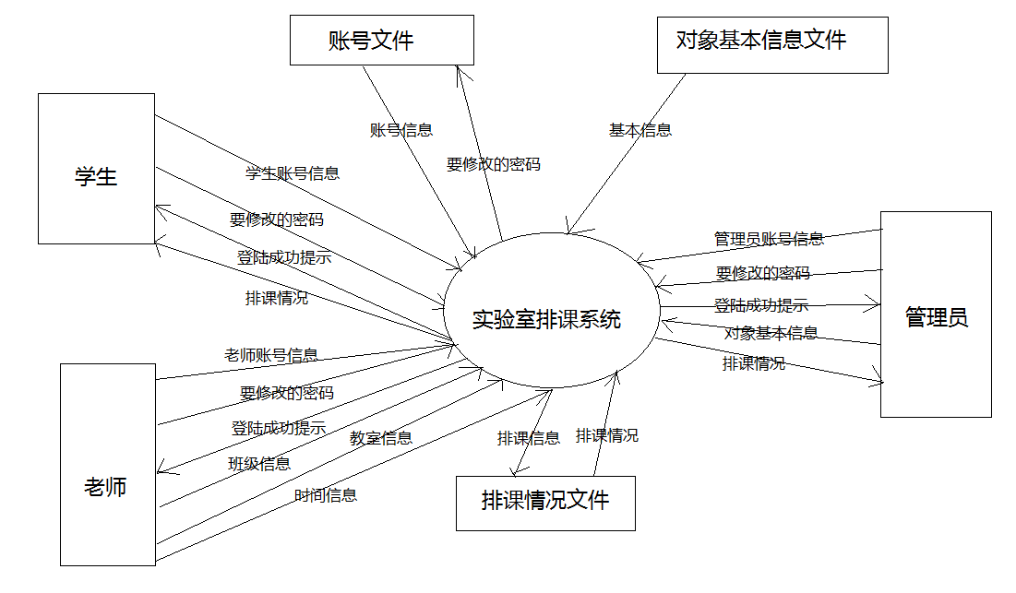

**3、第1层数据流图**

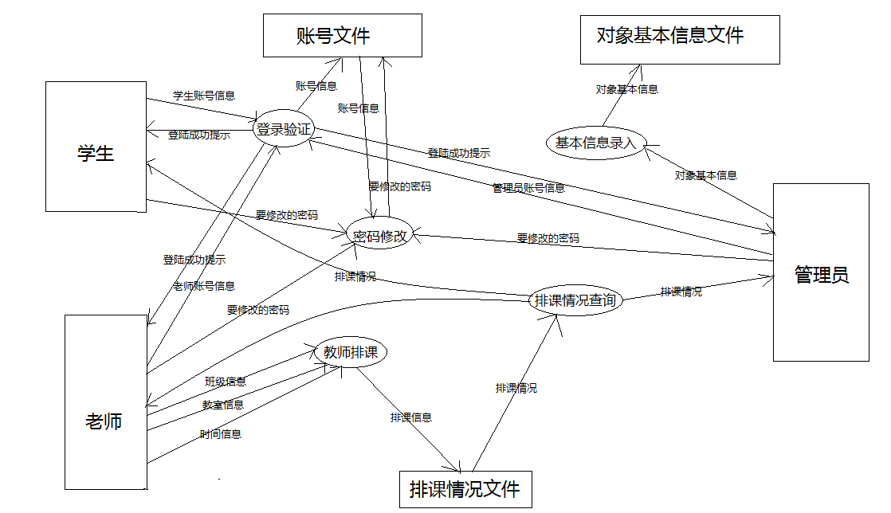

**二、数据字典**

**1、数据流**

（1）账号信息数据流

|  |  |
| --- | --- |
| 名称： | 账号信息 |
| 简述： | 学生、老师、管理员用来登录系统的账号信息 |
| 数据流组成： | 学号、老师编号、管理员编号、密码 |
| 数据流来源： | 学生、老师、管理员 |
| 数据流去向： | 学生、老师、管理员 |
| 注解： | 无 |

（2）修改密码数据流

|  |  |
| --- | --- |
| 名称： | 要修改的密码 |
| 简述： | 学生、老师、管理员需要修改的密码 |
| 数据流组成： | 旧密码、新密码 |
| 数据流来源： | 学生、老师、管理员 |
| 数据流去向： | 学生、老师、管理员 |
| 注解： | 无 |

（3）排课情况数据流

|  |  |
| --- | --- |
| 名称： | 排课情况 |
| 简述： | 老师排课情况 |
| 数据流组成： | 班级、教室、时间信息 |
| 数据流来源： | 教师排课 |
| 数据流去向： | 学生、老师、管理员 |
| 注解： | 无 |

**2、加工**

（1）登录验证加工

|  |  |
| --- | --- |
| 名称： | 登录验证 |
| 加工编号： | 1 |
| 简述： | 对账号进行登录验证 |
| 输入数据流： | 学生、老师、管理员账号信息 |
| 输出数据流： | 学生、老师、管理员 |
| 加工逻辑： | 验证登录用户 |
| 注解： | 无 |

（2）密码修改加工

|  |  |
| --- | --- |
| 名称： | 密码修改 |
| 加工编号： | 2 |
| 简述： | 对用户密码进行修改 |
| 输入数据流： | 学生、老师、管理员 |
| 输出数据流： | 学生、老师、管理员 |
| 加工逻辑： | 防止账号信息被盗 |
| 注解： | 无 |

（3）教师排课加工

|  |  |
| --- | --- |
| 名称： | 教师排课 |
| 加工编号： | 3 |
| 简述： | 对教师给的基本信息进行排儿科 |
| 输入数据流： | 教师 |
| 输出数据流： | 学生、老师、管理员 |
| 加工逻辑： | 排课 |
| 注解： | 无 |

（4）排课情况查询加工

|  |  |
| --- | --- |
| 名称： | 排课情况查询 |
| 加工编号： | 4 |
| 简述： | 查询最终排课情况 |
| 输入数据流： | 排课情况文件 |
| 输出数据流： | 学生、老师、管理员 |
| 加工逻辑： | 查询排课情况 |
| 注解： | 无 |

（5）基本信息录入加工

|  |  |
| --- | --- |
| 名称： | 基本信息录入 |
| 加工编号： | 5 |
| 简述： | 录入基本信息 |
| 输入数据流： | 管理员 |
| 输出数据流： | 对象基本信息文件 |
| 加工逻辑： | 录入信息 |
| 注解： | 无 |

**3、文件（存储）**

（1）账号文件

|  |  |
| --- | --- |
| 名称： | 账号文件 |
| 简述： | 存储学生、老师、管理员的账号信息 |
| 文件组成 | 学生学号、老师编号、管理员编号、密码 |
| 写文件的加工： | 登录验证 |
| 读文件的加工： | 密码修改 |
| 加工逻辑： | 存储账号信息 |
| 注解： | 无 |

（2）排课情况文件、

|  |  |
| --- | --- |
| 名称： | 排课情况文件 |
| 简述： | 存储最终排课情况 |
| 文件组成 | 排课信息 |
| 写文件的加工： | 教师排课 |
| 读文件的加工： | 排课情况查询 |
| 加工逻辑： | 存储排课信息 |
| 注解： | 无 |

（3）对象基本信息文件

|  |  |
| --- | --- |
| 名称： | 对象基本信息文件 |
| 简述： | 存储基本信息 |
| 文件组成 | 排课信息 |
| 写文件的加工： | 基本信息录入 |
| 读文件的加工： | 无 |
| 加工逻辑： | 存储基本信息 |
| 注解： | 无 |